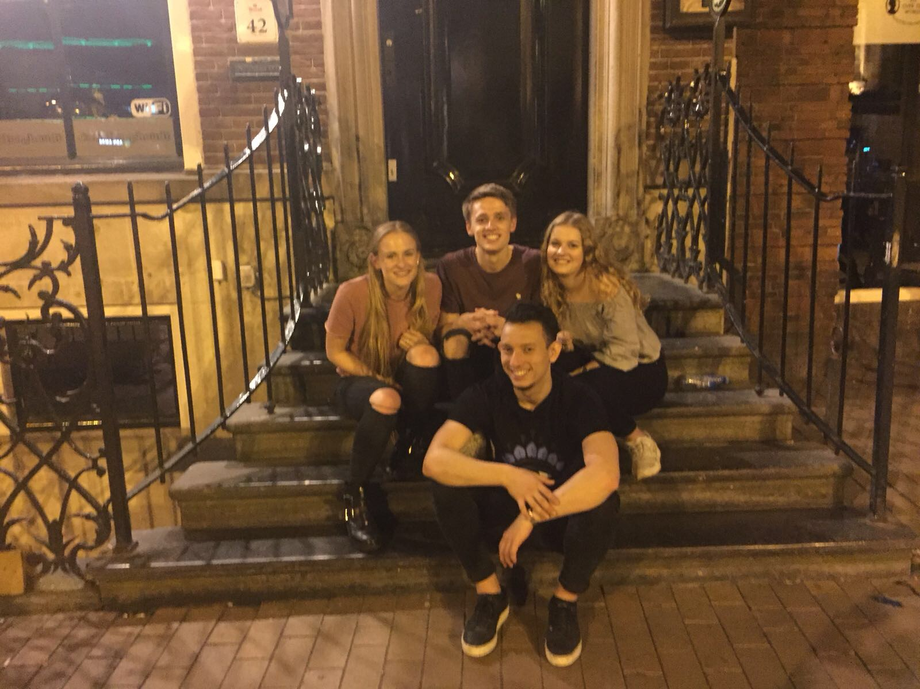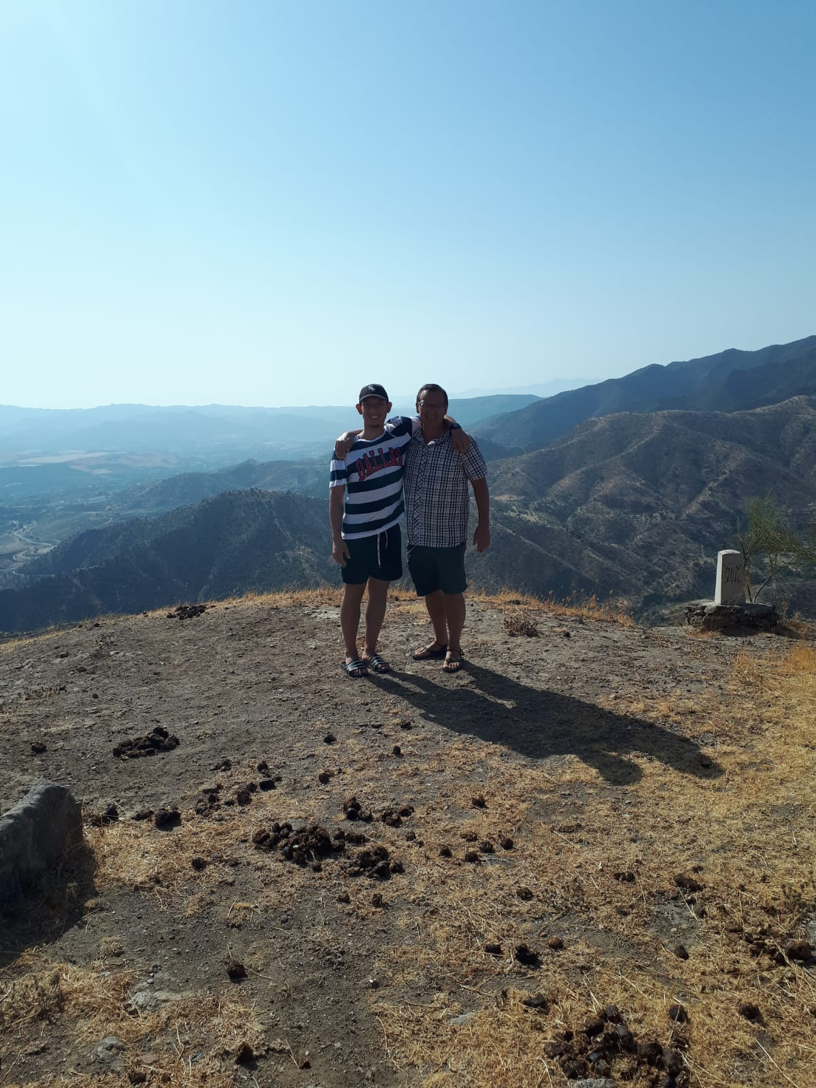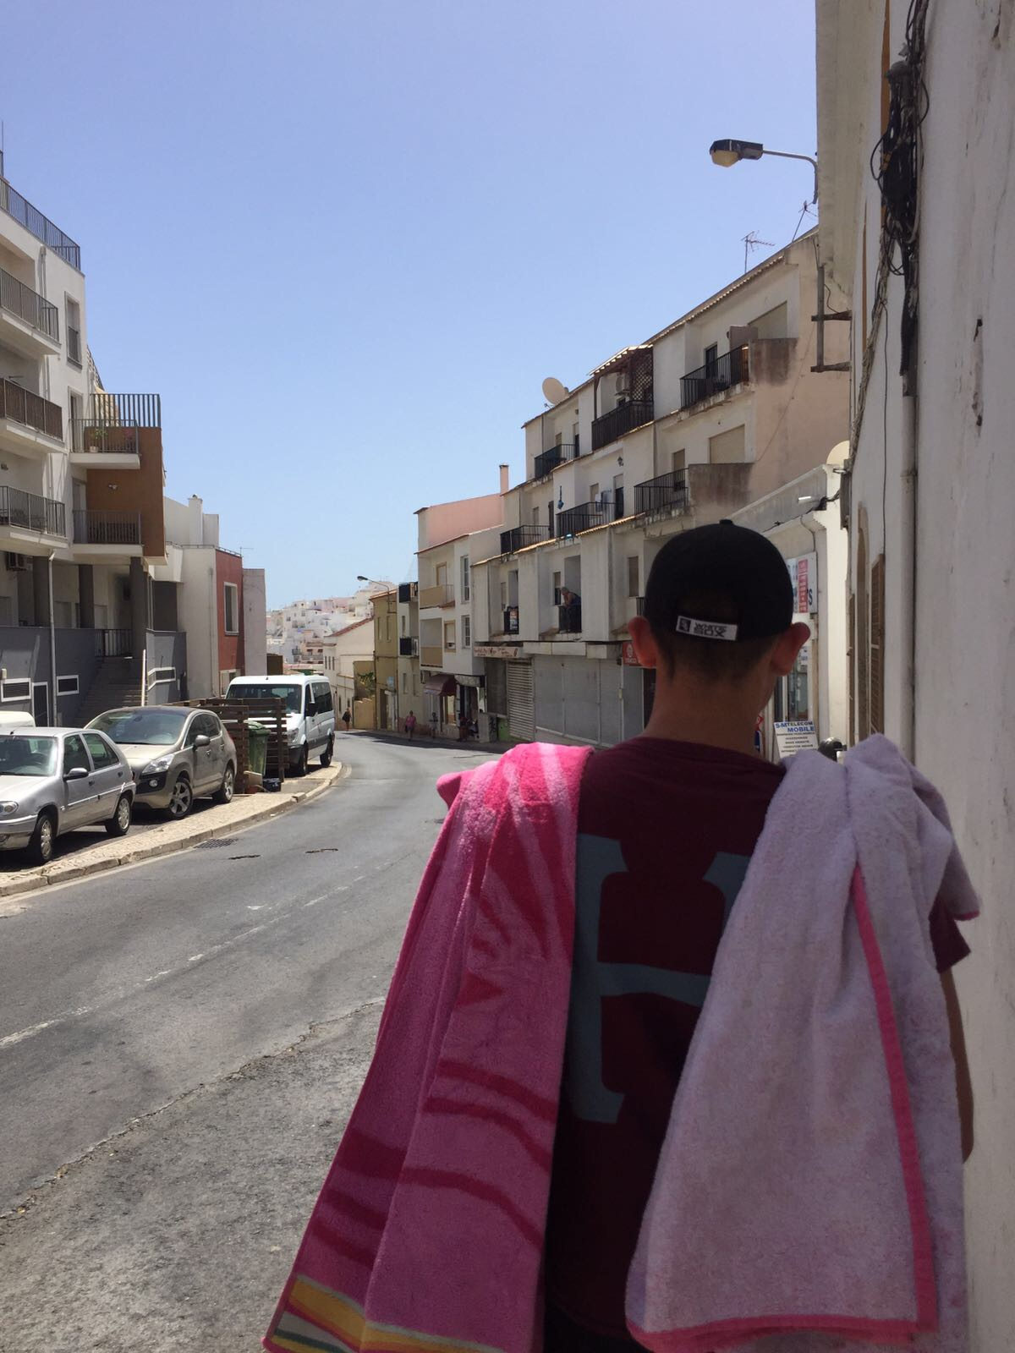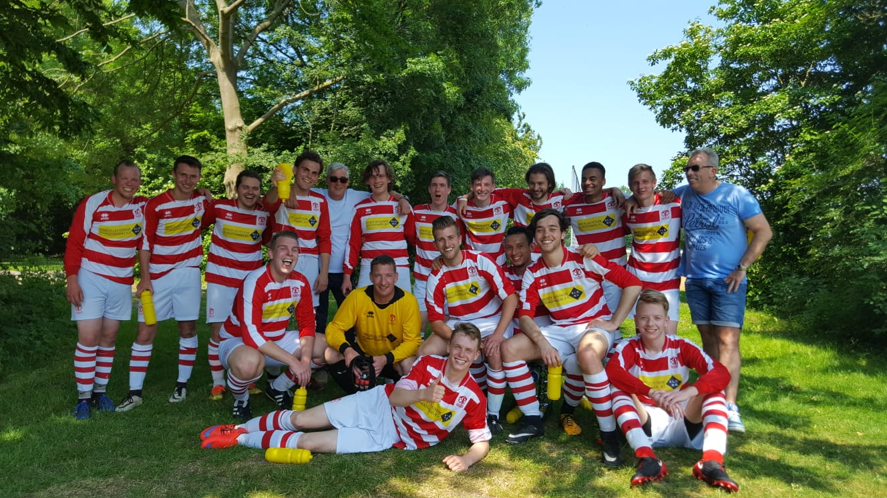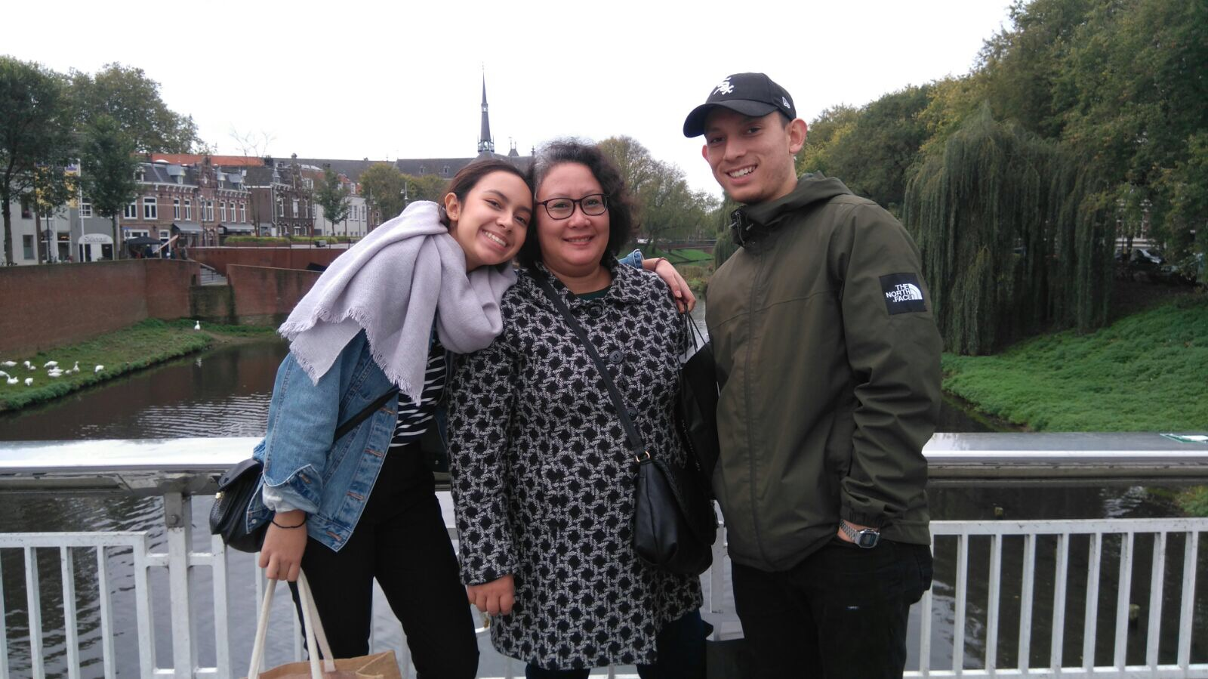

Wie ben jij ? zie fotos

Ambities? Zover mogelijk komen in het leven. Eigen bedrijfje zou leuk zijn.

Passies? Vakantie, uitgaan, sporten,kleding

Verwachtingen van het 2e jaar? Veel interessante vakken, hard aan de bak

Dillemma’s/vragen ? overgaan

Wat te bieden aan de klas? Een hoop gezelligheid